
MENU DU 04 AU 08 OCTOBRE 2021

 | COLLATION  A PARTIR DE 8h15 | REPAS  DE 11H30 à 13h30
LUNDI 04 | COLLATION | CHOU ROUGE AUX POMMES ET NOIX ***/  ŒUF MAYONNAISE **/TOMATE MAIS  DONUT DE POULET OU FILET DE COLIN DIEPPOISE ***  RIZ CREOLE  MOUSSE CHOCOLAT/MOUSSE CRUNCH
MARDI 05 | COLLATION | SALADE TOMATE THON ***/KIWI/CELERI REMOULADE  POULET ** ROTI OU BROCHETTE DE DINDE **  PETITS POIS CAROTTES  FLAN VANILLE/CREME CHOCOLAT
MERCREDI 06   | COLLATION | PATE BASQUE BIO/SALADE SURIMI/SALADE DE GESIERS **  HACHE DE VEAU * OU JAMBON MADERE ***  PENNES AU BEURRE  YAOURT AUX FRUITS
JEUDI 07  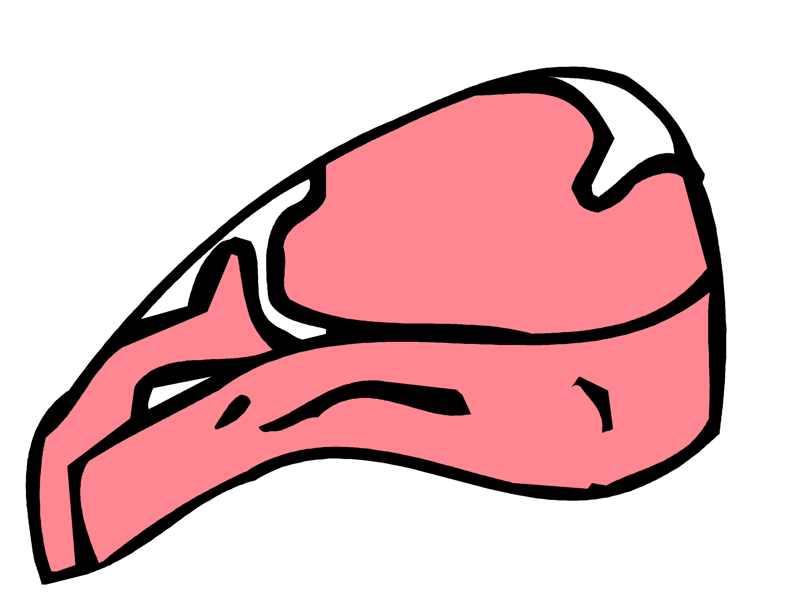 | COLLATION | SALADE DE CHOU CHINOIS ***/SALADE COMPOSEE ***/  ASPERGES MOUSSELINE  CHIPOLATAS ** OU MERGUEZ **  LENTILLES  CHOU CHOCOLAT***/ECLAIR CHANTILLY***
VENDREDI 08 | COLLATION | ROSETTE BEURRE/JAMBON BLANC CORNICHON/  CHOU-FLEUR MIMOSA ***  FONDU CREUSOIS *** OU LAMELLES KEBAB  FRITES FRAICHES  FRUIT DE SAISON
* Viande française ** Producteur local *** Production Maison **** Végétarien

La Gestionnaire, L’Infirmière, Le Principal,

F. MOUTY I.MANANT A.RAPINAT

